
Trabajo Practico N° 2
ALUMNOS:
- Mussi Reyero, Tomás - 94485
- Poncet Carrasco, Nicolás - 94983
AYUDANTE ASIGNADO: Martin Buchwald
CURSO: WACHENCHAUZER (4)
MATERIA: Algoritmos y Programación II

Análisis y Diseño
Para la realización del programa de administración de futbol, se trabajó con distintos TDA’s para resolver las distintas implementaciones necesarias. El programa se encargará de manejar y administrar los partidos del mundial de futbol al cual se le podrán realizar consultas y este proveerá información para el usuario.
La arquitectura elegida para la resolución de este programa es la siguiente:
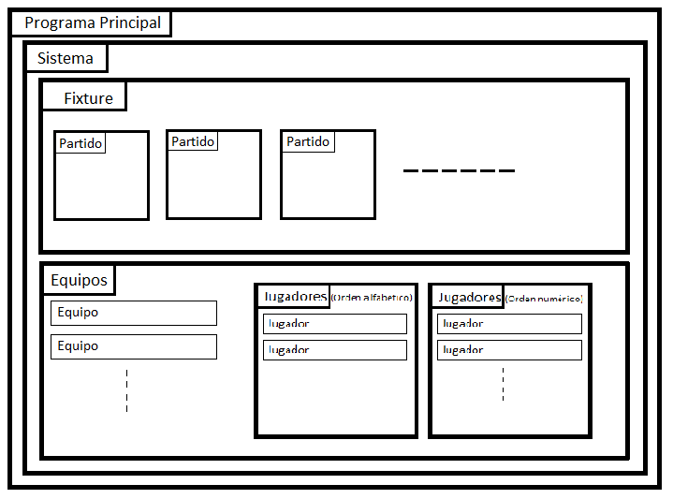
Se tendrá un programa principal, que será el cual mantendrá contacto directo con el usuario y será el encargado de recibir los comandos que éste le provea y utilizará al Sistema para la ejecución de los mismos.
El TDA Sistema se encargará de la ejecución de todos los comandos recibidos. El sistema será quien conozca los Equipos calificados al mundial, los Partidos que haya y los Jugadores que participen en el torneo. El Sistema los organizará por separado para poder tener mayor control sobre ellos de la siguiente manera:
Fixture: el fixture será un vector que contenga todos los Partidos jugados, del cual se podrá conocer si se requiere los resultados para ciertos partidos en distintas etapas del torneo. El TDA Partido será quien represente cada partido jugado conociendo quienes fueron los equipos que hayan participado y sus respectivos goles.
El TDA Equipo será por su parte el que tenga toda la información sobre los jugadores pertenecientes a éste. Tendrá dos árboles con sus Jugadores que permitirán listarlos de dos maneras distintas: por orden alfabético o por número de camiseta.
El TDA Jugador es el que tendrá todos los datos necesarios de un jugador para que se pueda conocer según sea el requerimiento. Contará con su nombre, el equipo al que juega, su número y la cantidad de goles que haya hecho.
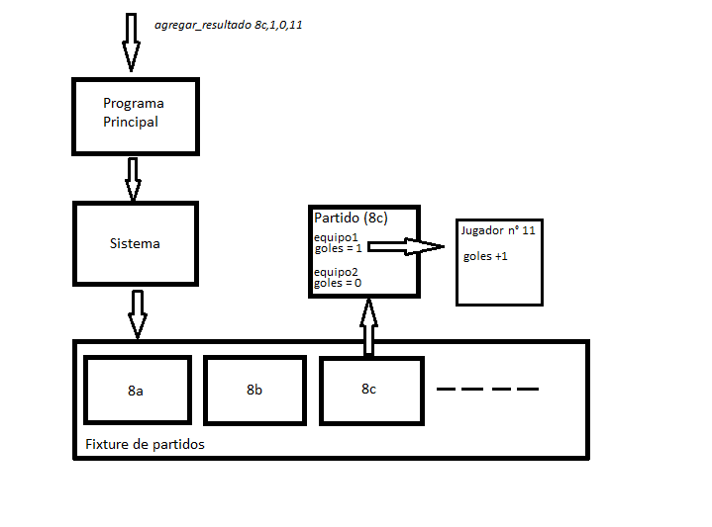
Ejemplo de flujo de la información dentro del programa para agregar el resultado de un partido del fixture:

Se optó por utilizar las siguientes estructuras para la resolución de cada problema:
- Fixture: se utilizó un vector cuyo tamaño es fijo y basado en la cantidad de equipos cargados. El vector fue elegido ya que es una forma práctica para representar un árbol completo que necesita ser cargado de abajo hacia arriba, en contra posición de otra estructura.
- Heap de Jugadores: el TDA Heap se utiliza para poder acceder al goleador del torneo en tiempo constante, es decir, O(1).
- Hash de Equipos: se utiliza el Hash para los equipos ya que es conveniente para acceder de manera directa a los equipos y conocer todos sus datos.
- Hash de Jugadores: se utiliza el TDA Hash para los jugadores ya que nos permite acceder a un jugador de manera directa en tiempo O(1) para conocer sus goles y su equipo.
- Árbol de Jugadores: En base a que el enunciado pide que se pueda listar los jugadores ordenados por nombre y por número de camiseta, se optó por tener dos TDA ABB uno con los jugadores ordenados por nombre y otro por dorsal, y para listarlos se utiliza un recorrido “in order” para mostrar los jugadores de un equipo.

